

Colégio:_________________________________________________________________


Nome: ___________________________________________________Nº _____
Professor (a): __________________________ Série: 2º ano Turma:_____
Data: _____/_____/2014 Desconto Ortográfico: ____ Nota: ________

Bateria de Filosofia – II trimestre

Questão 01: Qual é a função fundamental das leis e teorias científicas.

- Concluir e prever
- Explicar e modificar
- Modificar e Concluir
- Explicar e prever
- Prever e modificar

Questão 02: Os conhecimentos científicos não são inquestionavelmente certos, coerentes e infalíveis para todo o sempre. Após essa frase qual seria o papel da filosofia no estudo dos conhecimentos científicos.

- Cogitação
- Analise
- Investigação
- Doutrinação
- NDA

Questão 03: Existem certas características básicas que diferenciam os argumentos dedutivos dos indutivos.
Analise as características abaixo:
1. A conclusão encerra informação que nem implicitamente estava contida nas premissas.
2. Se todas as premissas forem verdadeiras, a conclusão também será necessariamente.
3. Toda a informação ou conteúdo factual da conclusão já estava, pelo menos implicitamente, contido nas premissas.
4. Se todas as premissas são verdadeiras, a conclusão é provavelmente - porém não necessariamente - verdadeira.
Assinale a alternativa que relaciona corretamente as características acima ao respectivo tipo de argumento.
a) 1. Dedutivo; 2. Dedutivo; 3. Indutivo; 4. Indutivo.
b) 1. Dedutivo; 2. Indutivo; 3. Indutivo; 4. Dedutivo.
c)1. Dedutivo; 2. Indutivo; 3. Dedutivo; 4. Indutivo.
d)1. Indutivo; 2. Dedutivo; 3. Dedutivo; 4. Indutivo.
e) 1. Indutivo; 2. Indutivo; 3. Dedutivo; 4. Dedutivo.

Questão 04: Analise as afirmativas abaixo, com relação aos conceitos de validade, contradição, contingência e satisfazível:
1. Diz-se que uma fórmula A é logicamente válida (ou logicamente verdadeira) se e somente se é verdadeira para :2. Uma fórmula A é contraditória (ou logicamente falsa) se e somente se é falsa para qualquer interpretação, ou se e somente se sua negação for logicamente válida.
3. Uma fórmula A é contingente se e somente se ela for verdadeira para algumas interpretações e falsa para outras.
4. Uma fórmula é satisfazível se existe pelo menos uma interpretação, tal que haja uma sequência s de elementos do domínio da interpretação que satisfaça a fórmula dada.
5. Como todas as tautologias são fórmulas válidas, necessariamente teremos que todas as fórmulas válidas precisam ser consideradas tautologias.
Assinale a alternativa que indica todas as afirmativas corretas.
a) São corretas apenas as afirmativas 1, 2 e 5.
b) São corretas apenas as afirmativas 1, 3 e 5.
c) São corretas apenas as afirmativas 2, 3 e 4.
d) São corretas apenas as afirmativas 2, 3 e 5.
e) São corretas as afirmativas 1, 2, 3 e 4.

Questão 05: O tema geral da filosofia da ciência é o desenvolvimento da reflexão critica sobre os fundamentos do saber cientifico. Esse tema geral desdobra-se numa série de questões. Assinale a questão que não faz parte dos fundamentos do saber cientifico.

- Estudo do Método de investigação cientifica
- Importância da observação dos seres vivos
- Classificação da ciência
- Natureza das teorias cientifica e sua capacidade de explicar realidade
- Papel da ciência e sua utilização na sociedade

Questão 06: A nova análise cientifica na sociedade contemporânea tem levado à compreensão de uma atividade cientifica como um procedimento que tem:

- Falhas
- Status
- Regularidades
- Perfeição
- Legalidades

Questão 07: Com base nesse trecho responda.

“O termo método vem do grego meta = através e hodos = caminho, significando através de um caminho, de um procedimento. Assim, o modo dos cientistas ao conduzirem suas investigações envolve um núcleo de procedimentos que costuma ser chamado...”

- Método de análise
- Método de pesquisa
- Método científico
- Método de procedimento
- Método de conclusão

Questão 08: O cientista concluiu a pesquisa cientifica, confirmando ou corrigindo a hipótese formulada e testada. Como base nessa frase estamos falando de qual etapa do método cientifico.

- Conclusão
- Teses experimentais da hipótese
- Enunciado do problema
- Formulação da hipótese
- Momento criativo

Questão 09: Com base na analise de observação do pensador Rubem Alves responda quais são as três questões em relação ao conhecimento cientifico e ao poder que esse conhecimento adquiriu na sociedade contemporânea.

- Diferença, Igualdade, Poder.
- Estatuto, Poder, Igualdade.
- Diferença, Poder, Igualdade.
- Estatuto, Diferença, Modo.
- Diferença, Estatuto, Poder.

Questão 10: Qual foi a corrente de pensamento que fez ciência fazer extrema posição ao senso comum, por valorizar o estudo exagerado do saber cientifico. Assim criando o mito do cientificismo.

- Positivismo
- Capitalismo
- Comunismo
- Modernismo
- Imperialismo

11. Quais são as quatro etapas do método científico experimental

12. Observando imagem abaixo e supondo que mão e a ciência e as linhas o destino da humanidade, explique como é aplicada a visão positiva da ciência na filosofia.

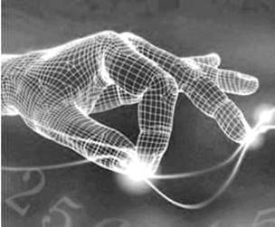

13. Explique a visão negativa da ciência

14. O que é um método científico

15. Qual é o tema geral da filosofia da ciência

16. Observe imagem e responda como se fosse o pensador Auguste Comte
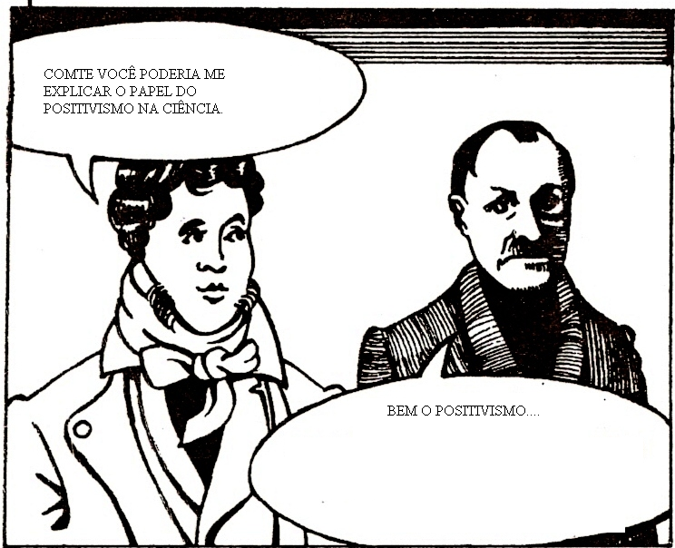

17. Explane a questão da correção

18. Explane a questão da neutralidade

19. Observe imagem.



A ciência sempre tem capacidade de impressionar as pessoas e isso gera uma serie de mitos acerca da ciência. Explique o perigo do Mito da Ciência.

20. Quais são as questões do saber cientifico

21. Explique como Espinosa concluiu a presença de um Deus imanente

22. O que Pascal busca recuperar

23. Como os corpos se dividiram segundo Hobbes

24. Quais são as principais características do empirismo hobbesiano

25. O que seria tábula rasa

26. Por qual motivo Hobbes era critico ao absolutismo

27. "Suponha-se, agora, que esse homem adquiriu mais experiência e viveu no mundo o tempo suficiente para ter observado uma conjunção constante entre objetos ou acontecimentos familiares: qual é o resultado desta experiência? Ele infere imediatamente a existência de um objeto do aparecimento do outro. E, sem embargo, nem toda a sua experiência lhe deu qualquer idéia ou conhecimento do poder secreto pelo qual um objeto produz outro; e tampouco é levado a fazer essa inferência por qualquer processo de raciocínio. No entanto, é levado a fazê-la. (...) Há algum outro princípio que o determina a tirar essa conclusão".
(HUME, David. Investigação sobre o entendimento humano. Col. Os Pensadores, Abril Cultural, 1978)
- Qual é o princípio a que Hume se refere acima
- De acordo com o texto, aponte a sua relevância para a teoria do conhecimento

28. O que é o ceticismo teórico

29. O que seria a teoria da separação dos poderes

30. O que é pacto social segundo Montesquieu

